《实验5 分子运动现象》拓展提升任务

1．如下图1所示，用酚酞溶液在滤纸条上点若干个“点”，往试管口的棉花滴10滴浓氨水，可以观察到的现象___________________________________。

2．如下图2所示，A瓶中充满了氯化氢（HCl）气体，B瓶中充满氨气（NH₃），已知：NH₃+HCl==NH₄Cl。抽开毛玻璃片，瓶中充满白烟。你能得出的结论有：____________________。如果这两个瓶子是质地较软的塑料瓶，我们将会观察到塑料瓶变瘪了，原因是：_________________________________________
______________________________________________。

3．如下图3所示，取一瓶无色的硫化氢（H₂S）气体和一瓶无色的二氧化硫气体（SO₂），H₂S密度比SO₂小，然后瓶口对瓶口抽去玻璃片放置（如下图所示），一段时间后，两瓶的内壁上均出现水珠，并且有淡黄色的细微颗粒物附在瓶内壁上（已知是硫单质）。试分析此同学的探究活动得出的结论_________
_________________________。

4．如下图4所示，小明将浸有酚酞试液的棉花团绑在树形铁丝上制成“花树”，在玻璃片上放置盛有浓氨水的微型烧杯，罩上大烧杯。
(1)观察到的实验现象是：______________。
(2)从实验现象得到的结论有：_______________________________。
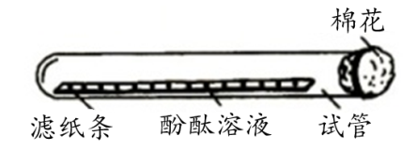  图1 | 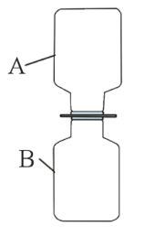  图2 | 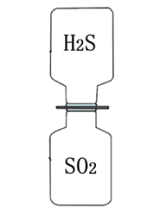  图3 | 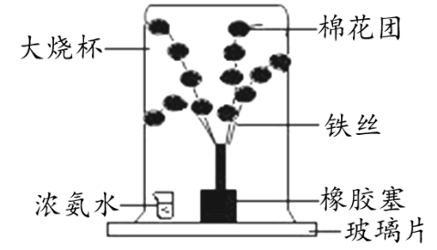  图4

